Список членов первичной профсоюзной организации
МКОУ Кукаринской ОШ
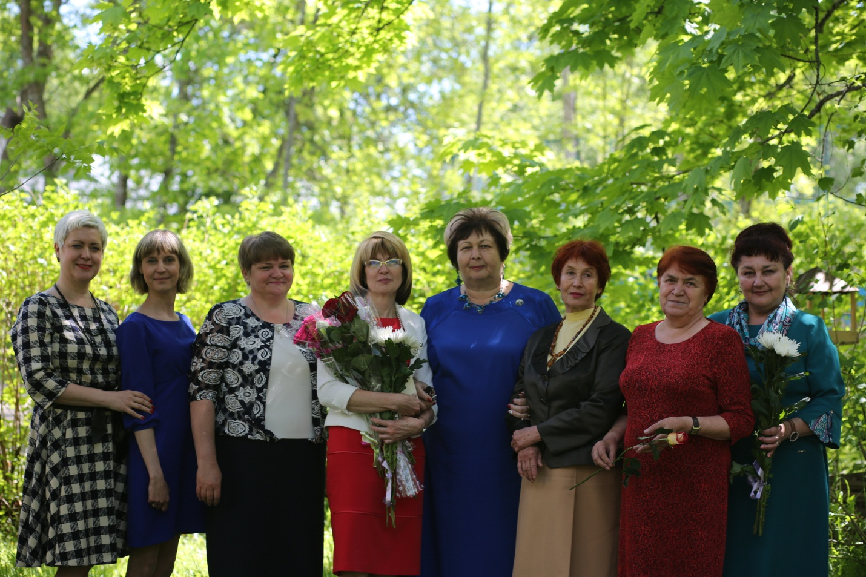

  - Астраханцева О.А.
  - Березина Е.В.
  - Богов А.В.
  - ГаврилюкР.Р.
  - Жарова Т.А.
  - Желнова П.К.
  - ЗабываеваЕ.А.
  - Задоров Г.В.
  - Иванова Т.Н.
  - Поройкова А.И.
  - Теселева В.Н.
  - Филиппова Е.С.
  - Хучиярова Р.Х.

